Рекомендации дефектолога для занятий родителей с детьми
27.04 - 30.04
Лексическая тема: «Насекомые»

Задание 1 – отгадай загадки.

Побежали по дорожке
Чьи — то маленькие ножки!
А на ножках, посмотри,-
Груза больше раза в три!
И почти не вижу я
Под поклажей … . (Муравья)

У кого вся спинка в точках?
Кто пасётся на листочках?
Кого мы просим
Подняться в небо
И принести нам оттуда хлеба? (Божья коровка)

Пролетела мимо уха
Вроде муха, но не муха
Эта муха не жужжала
У нее, ребята, жало
Коль ужалит, будет «ай»
Кто же это отгадай!
— Муха с жалом?
–Чудеса! Знают все это – (Оса)!

На цветок пахучий
Сел цветок летучий. (Бабочка)

Задание 2

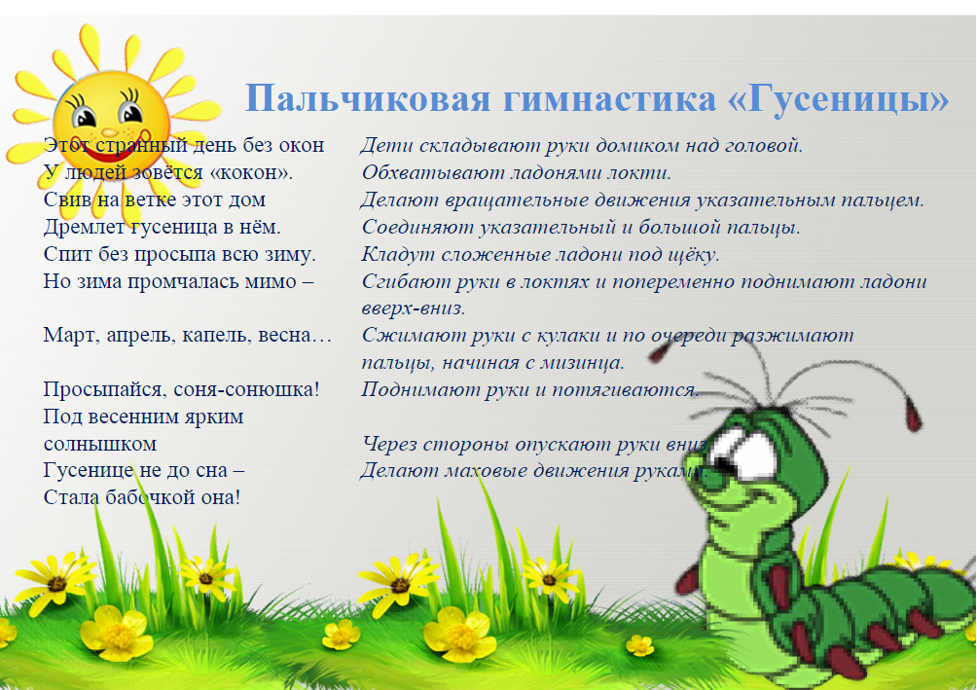

Задание 3
Вспомните вместе с детьми, из какой сказки эти насекомые. Можете прочитать сказку или отрывок из неё.
Распечатайте картинки. Предложите ребёнку выполнить обводку по точкам.
